Муниципальное дошкольное общеобразовательное учреждение
«Детский сад №30»

Профориентационный проект
«Все профессии важны»

Составила:
старший воспитатель Петрова Е.А.

Ярославль, 2021 г.
Содержание

Введение
1.Основная часть
1.1. Паспорт проекта
1.2. Содержание проекта
Заключение
Список, используемой литературы
Приложения

Введение

Методическая разработка представлена в виде профориентационного проекта для детей среднего, старшего и подготовительного дошкольного возраста и их родителей (законных представителей).
Ознакомление детей с трудом взрослых относится к важным задачам дошкольного образования. Положительный результат получается достигнуть при систематической и комплексной работе. Детям необходимо из разных источников получать знания о мире профессий, чтобы потом они могли чувствовать себя более уверенно в окружающем себя мире.
Важнейшее условие развития целостной личности ребенка – это развитие конструктивного взаимодействия с семьей. Воспитатель при сотрудничестве с родителями занимает позицию поддержки, соучастия и сопереживания. Эффективными методами работы с родителями являются активные методы взаимодействия, основанными на инициативе и самостоятельности [10].
Дошкольный возраст характеризуется эмоциональным восприятием окружающей действительности, «впитыванием» информации из разных доступных для понимания источников. И чтобы этот процесс сопровождался радостью, интересом, победами необходимо тесное сотрудничество, общение, доверие и творчество не только с педагогами ДОУ, но и с родителями.
На сегодняшний день проблема ранней профориентации очень актуальна, так как социализация ребенка невозможна без освоения им первоначальных представлений о мире профессий. У детей формируется система знаний о профессиях, интересы и отношение к определенным видам деятельности через воспитание, обучение и привитие ему ценности труда. Для того чтобы ребенок смог выбрать во взрослой жизни нужную деятельность, его надо познакомить с максимальным количеством профессий. Начать знакомство с профессий родителей, окружающих людей, чей труд дети наблюдают изо дня в день, заканчивая необычными профессиями современного мира [9].
В современной педагогической науке проблема ознакомления дошкольником с трудом взрослых изучали многие ученые.
В.П. Кондрашов говорил, что ранняя профориентация позволяет спроектировать у дошкольников профессиональную составляющую «образа-Я». Автором была составлена парциальная игровая образовательная программа дошкольной образовательной организации «Мир профессий», включающая в себя формулировку задач и путей их реализации по годам жизни ребенка, рекомендованный перечень игр и примерный уровень представлений о профессиональной деятельности взрослых, формируемых посредством профориентационных сюжетно-ролевых игр [8].
Ознакомление детей старшего дошкольного возраста с профессиями взрослых – одна из важных задач социализации ребенка – по мнению Е.А. Алябьевой. Представление о профессиях позволяет детям глубже проникнуть в мир взрослых, понять и принять его. Оно формирует интерес к труду, зарождает мечту о собственном будущем, дает возможность гордиться результатами труда своих близких родственников, людей вообще [1], [2].
Работа по ранней профориентации дошкольников должна осуществляться по средству совместной деятельности между педагогом, родителями и ребенком через систематическую, игровую, познавательную, продуктивную деятельности. Данный вид подхода направлен на развитие интереса у детей о разнообразии мира профессий [9].
Новизна проекта состоит в том, что дошкольники не только получают знания о разных профессиях, но и осваивают практические действия с предметами труда во время игры и образовательной деятельности, а родители являются не только наблюдателями, но и активными участниками. Таким образом, обучение детей происходит в тесном взаимодействии с педагогами и родителями.
Период дошкольного детства является начальным этапом для раннего профессионального самоопределения ребенка. В связи с этим в нашем детском саду был разработан и реализован профориентационный проект «Все профессии важны».

1.Основная часть
1.1. Паспорт проекта
Цель проекта – обеспечение взаимодействия всех участников образовательного процесса в рамках профориентации детей среднего, старшего и подготовительного дошкольного возраста.
Задачи:
- Развивать детскую познавательную активность, интерес к миру труда и профессий;
- Воспитывать у детей чувство уважения к людям труда и результатам их деятельности;
- Развивать коммуникативные навыки детей;
- Развивать интерес к профессиям родителей и наиболее распространенным профессиям ближайшего окружения;
- Научить детей отражать в сюжетно - ролевой игре особенности, присущие различным профессиям;
- Формировать у детей потребности задуматься о выборе будущей профессии;
- Создать условия для благоприятного климата взаимодействия с родителями;
- Установить доверительные и партнерские отношения с родителями;
- Вовлечь родителей в педагогическую деятельность (повысить рост родительской активности);
- Привлечь родителей к созданию условий для развития основных видов деятельности ребенка (пополнение РППС);
- Активизировать педагогическое самообразование родителей.
Продукт проектной деятельности:
- Творческие работы детей;
- Материалы по каждой профессии (изображение, рассказ, загадка);
- Картотека сюжетно-ролевых игр по профессиям;
- Картотека пальчиковой гимнастики;
- Картотека физкультминуток;
- Картотека пословиц, поговорок и скороговорок и считалок о работе и труде;
- Тематическая минибиблиотека;
- Костюмы профессий;
- Конспекты образовательной деятельности;
- Сценарий детской игры-квеста «Путешествие в мир профессий»;
- Консультации, памятки для родителей;
- Подборка дидактических игр по профессиям;
- Сценарий итогового мероприятия «Фестиваль профессий».
Проект является преемственным, долгосрочным, рассчитанным на 3 возрастные группы: среднюю, старшую, подготовительную к школе.

1.2. Содержание проекта
Проект направлен на сотрудничество трех участников образовательного процесса (педагог, воспитатель, родитель), в связи с эти выделила две основные задачи для педагога:
1) установить отношения сотрудничества с родителями и повышения желания участвовать в жизни сада;
2) установить отношения игрового партнёрства с детьми и помощь в освоении новых знаний и умений.
Работу с родителями было принято строить не по традиционным формам (консультации, беседы), пробовали применить новые активные формы работы, чтобы вовлечь родителей в педагогический процесс детского сада. Взаимоотношения с родителями строятся на основе добровольности и личной заинтересованности.
Родителям было предложено:
- собрать материалы по какой-то конкретной профессии (подобрать картинку, стих, загадку);
- сделать игру своими руками по профессиям;
- подготовить рассказ о своей профессии (где работает, что делает, как выбрал данную профессию родитель, какие умения необходимы для успешности в данной области);
- изготовить атрибуты к сюжетно-ролевым играм;
- привлечь социальных партнёров;
- организовать экскурсию, в том числе и электронную.
Для родителей педагоги подготовили:
- Консультации, беседы, памятки и буклеты о значении ранней профориентации;
- Просмотры детской деятельности (фото и видео-материалы);
- Выставку детских работ «Кем хочу стать»;
- Список литературы для чтения дома по профессиям.

План мероприятий по профориентации дошкольников
Участники проекта | Мероприятия | Периодичность
Дети | Беседы по ознакомлению с профессиями | 1 раз в неделю
 | Сюжетно-ролевые игры | Каждый день
 | Чтение художественной литературы по теме | 1 раз в неделю
 | Рассматривание картин и иллюстраций | 1 раз в неделю
 | Опыт хозяйственно-бытового труда | 1-2 раза в месяц
 | Дидактические игры по теме | 1-2 раза в неделю
 | Экскурсии (чаще виртуальные) | 1 раз в месяц
 | Наблюдение за трудом взрослых | 1 раз в неделю
 | Организованная образовательная деятельность | 1 раз в неделю
 | Праздники, квесты, лаборатории | 1-2 раза в квартал
Педагоги | Педагогический совет «Первые шаги в будущей профессии» | В начале года
 | Семинары-практикумы по ранней профориентации детей | 1 раз в месяц
 | Смотр-конкурс уголков профориентации «Кем быть» | 1 раз в квартал
 | Смотр-конкурс игровых зон (сюжетно-ролевых игр) | 1 раз в квартал
 | Открытые просмотры совместной деятельности воспитателя и детей | 1 раз в квартал
 | Открытые просмотры непосредственно образовательной деятельности | 1 раз в квартал
 | Изготовление атрибутов к сюжетно-ролевым играм | 1-2 раза в месяц
 | Подготовка консультаций, брошюр для родителей | 1-2 раза в квартал
 | Круглый стол «Итоги работы по профориентации за год» | В конце года

Заключение
Совместная работа по профориентации дошкольников вызвала большой отклик родителей, которые с удовольствием участвовали в образовательной деятельности детей. Много семей откликнулись на просьбы воспитателей, помогли в улучшении РППС, пополнили методические материалы групп по теме Профессии.
Дети с интересом узнавали новые для себя профессии, а в знакомых профессиях углубляли свои знания.
Мы не собираемся останавливаться на достигнутом. Работа в режиме поисков новых инновационных методик и технологий помогает нам совершенствоваться и профессионально реализовываться, искать новые формы работы для достижения поставленной цели.

Список литературы
- Алябьева Е.А. Поиграем в профессии. Занятия, игры, беседы с детьми 5-7 лет. – М.:ТЦ Сфера, 2016. – 128 с. – 2 части
- Алябьева Е.А. Ребенок в мире взрослых. Рассказы о профессиях. - М.:ТЦ Сфера, 2017. – 176 с.
- Антонова М.В., Гришняева И.В., Ранняя профориентация как элемент социально - коммуникативного и познавательного развития детей дошкольного возраста // Современные наукоемкие технологии. – 2017. – № 2. – С. 93-96
- Афоризмы по теме «Работа, труд». URL: http://www.aforizm.info/theme/rabota-trud/
- Дунаева О. В., Ерыкалова Т. А., Егорова Н. А. Профориентация детей старшего дошкольного возраста как условие успешной социализации // Научно-методический электронный журнал «Концепт». – 2015. – Т. 13. – С. 4516–4520.
- Загадки о профессиях. URL: http://www.prozagadki.ru/drugie-zagadki/zagadki-o-professijakh/
- Комарова Н.Ф. Комплексное руководство сюжетно-ролевыми играми в детском саду. – М.: Издательство «Скрипторий 2003», 2012. – 160 с.
- Кондрашов В.П. Введение дошкольников в мир профессий: учебно-методическое пособие. - Балашов: Издательство «Николаев», 2004. – 52 с.
- Научный журнал. Научное обозрение. Педагогические науки - https://science-pedagogy.ru/ru/article/view?id=2070
- Образовательная программа дошкольного образования «Мозаика»/ авт.-сост. В.Ю.Белькович, Н.В.Гребёнкина, И.А.Кильдышева. – 2-е изд. – М.: ООО «Русское слово - учебник», 2017. – 528 с.
- Поговорки народов мира. Труд. Мастерство. Опыт. URL: http://pogovorka.yaxy.ru/team_060.htm
- Потапова Т.В. Беседы с дошкольниками о профессиях – М.:Сфера, 2005. – 64 с.
- Профориентационная работа в условиях дошкольной образовательной организации: Методическое пособие – Самара: Из-во ЦПО, 2013. – 45 с.
- Шаламова Е.И. «Реализация образовательной области «Труд» в процессе ознакомления детей старшего дошкольного возраста с профессиями». – СПб.: ООО «Издательство «Детство-пресс»», 2012. – 208 с.
- Шорыгина Т.А. Беседы о профессиях. Методическое пособие. – М.: ТЦ Сфера, 2016. – 128 с.
- Шорыгина Т.А. «Профессии. Какие они?». – М.: Издательство Гном, 2014. – 96с.
- Шорыгина Т.А. Трудовые сказки. Беседы с детьми о труде и профессиях. – М.:ТЦ Сфера,2016. – 80с.

Приложения
Приложение 1.

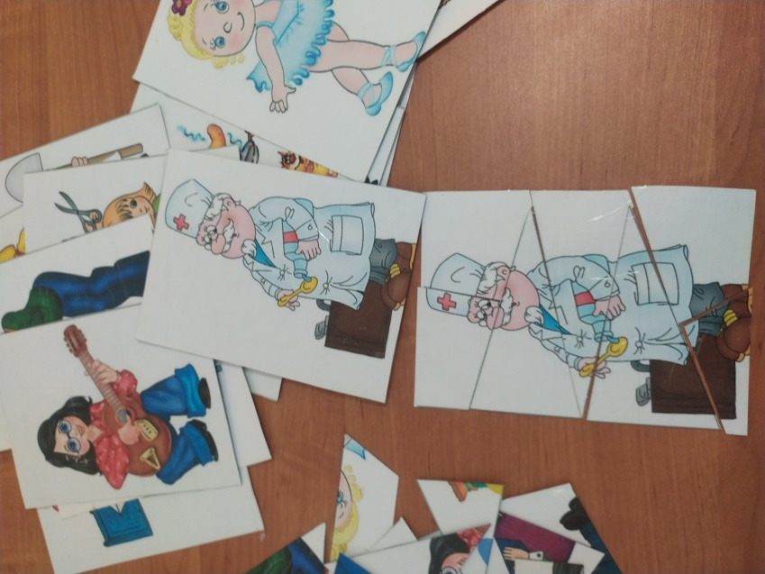
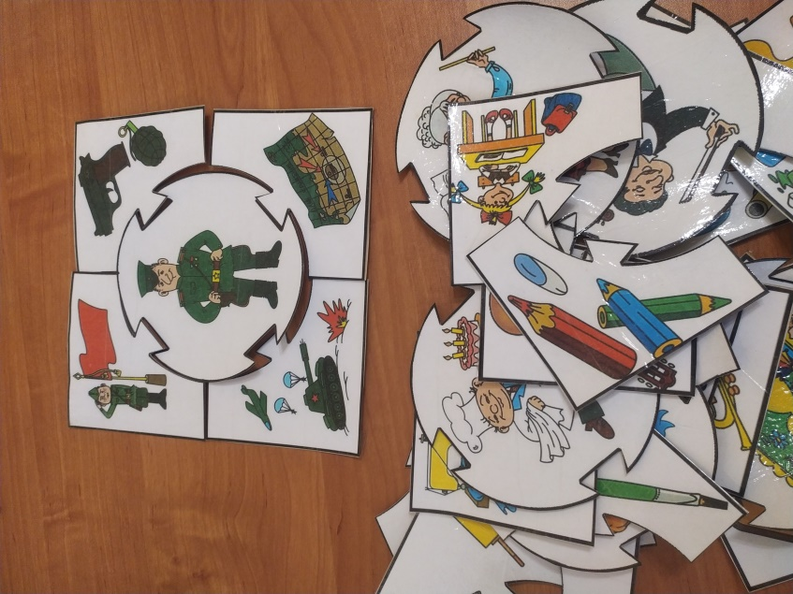
Игры, сделанные руками родителей
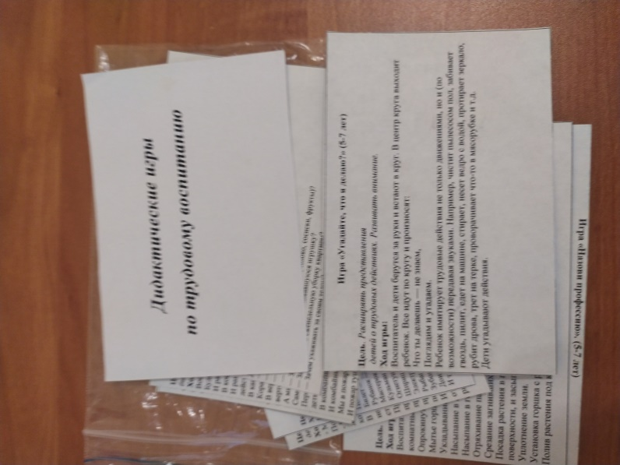

Приложение 2
Материалы для ознакомления с профессиями, подготовленные детьми и родителями
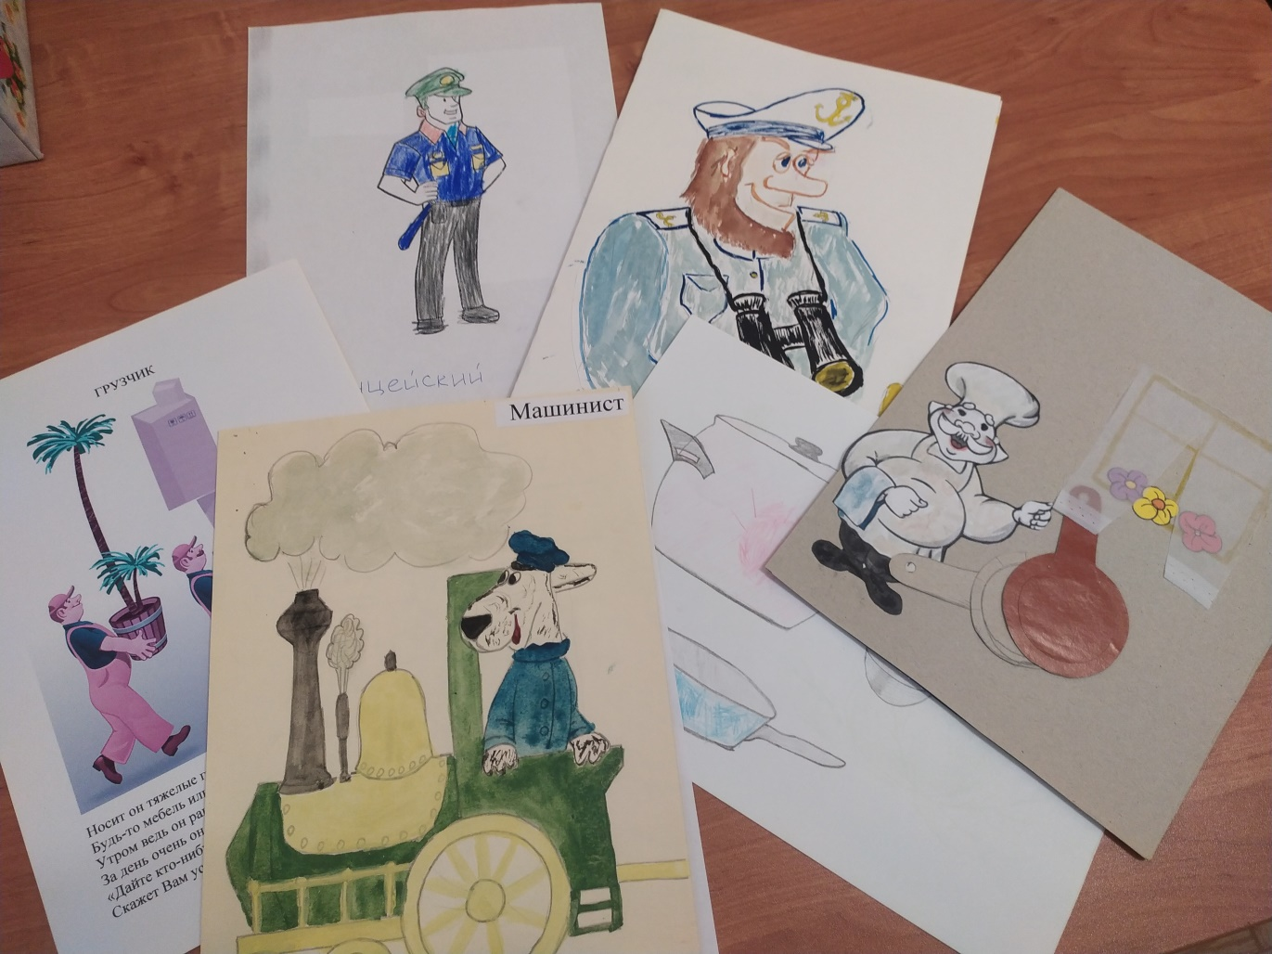

Приложение 3

Картотека сюжетно-ролевых игр, загадок, рассказов
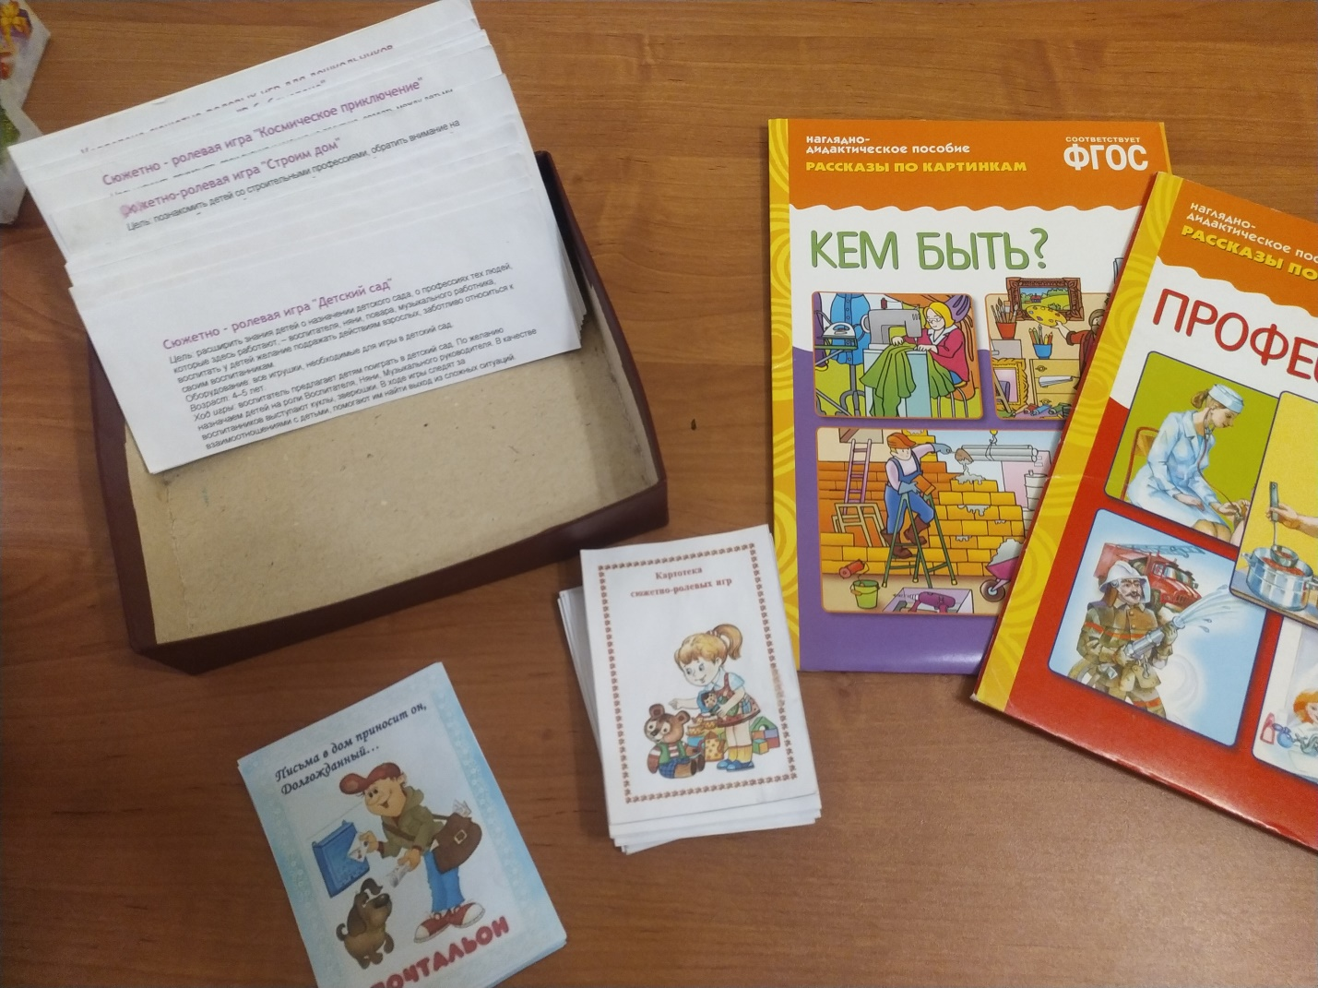

Приложение 4

Дидактические игры по профессиям
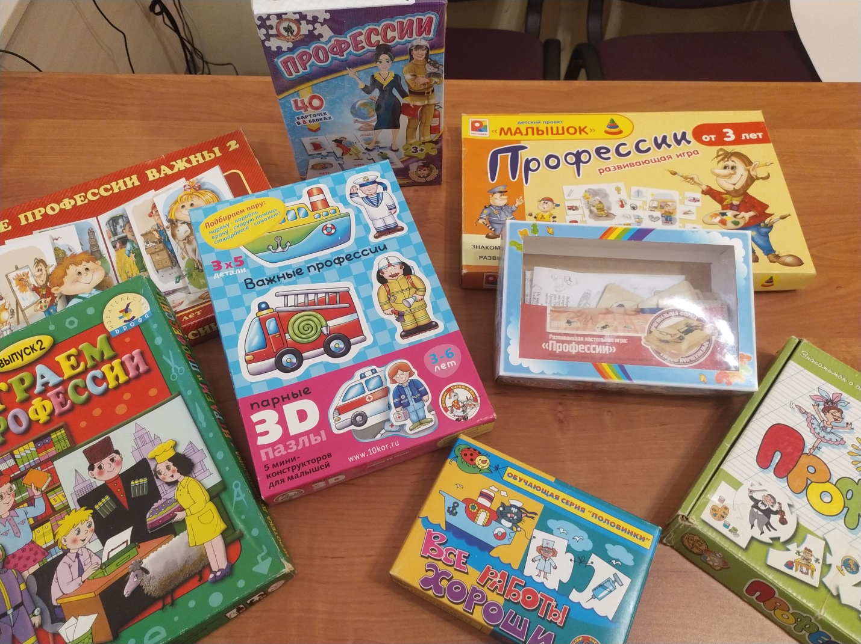

Приложение 5

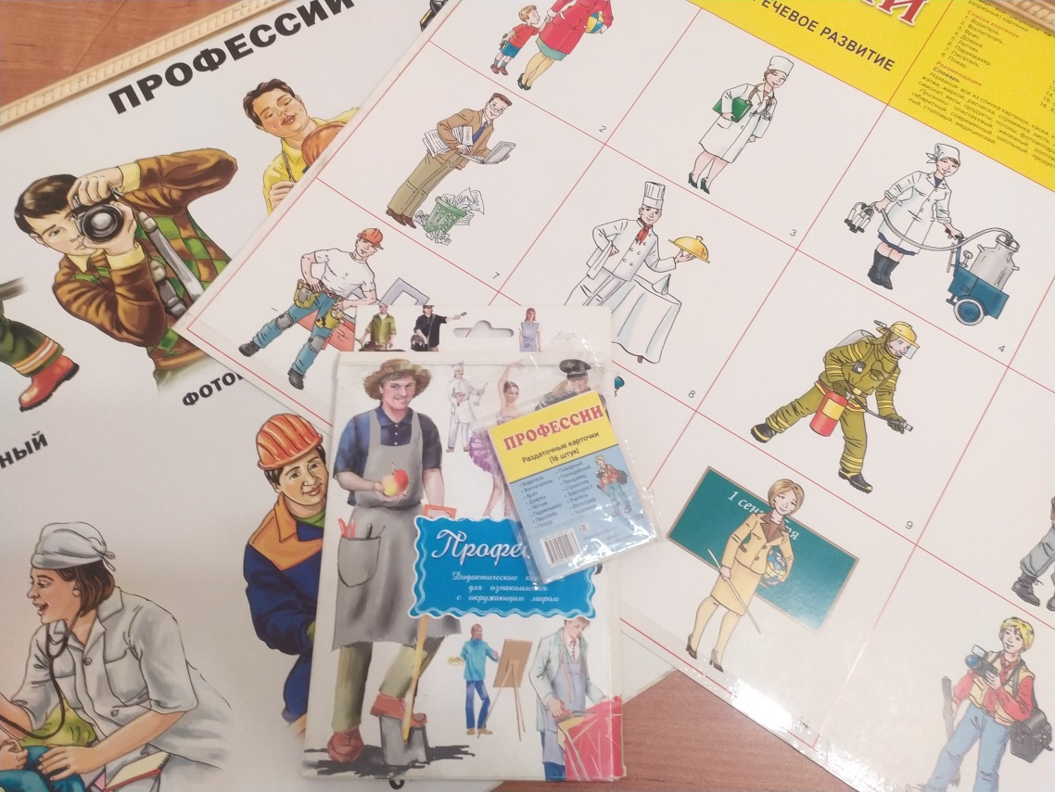
Демонстрационный материал
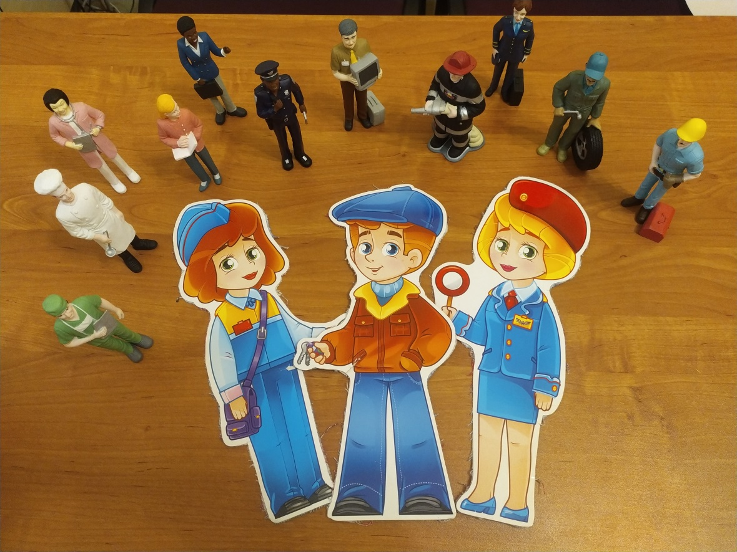

Приложение 6

Сюжетно-ролевые игры
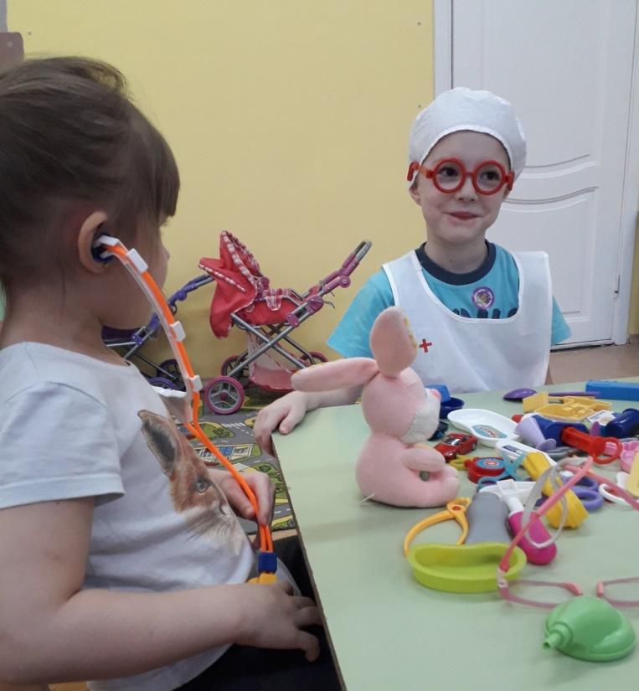
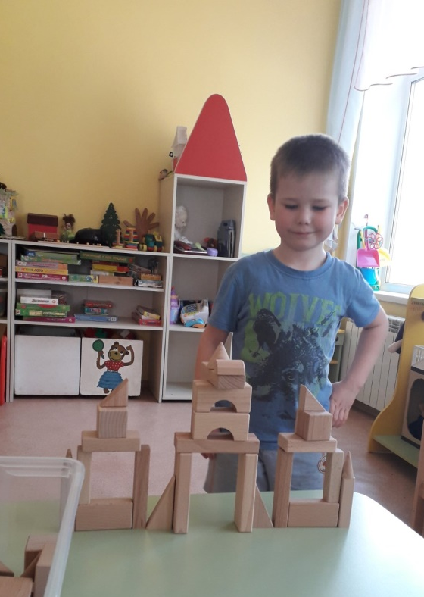
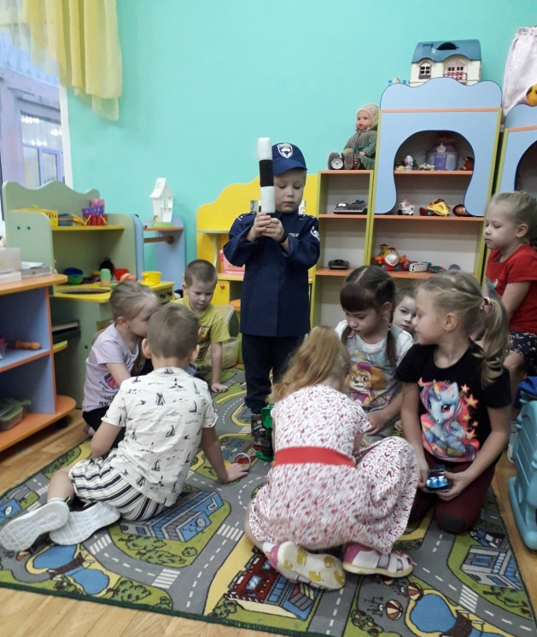
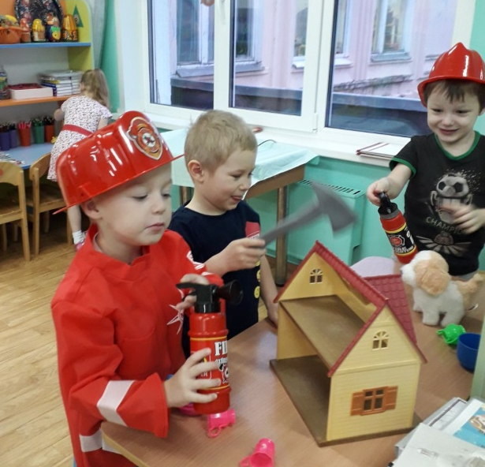

Приложение 7

Привлечение социальных партнеров
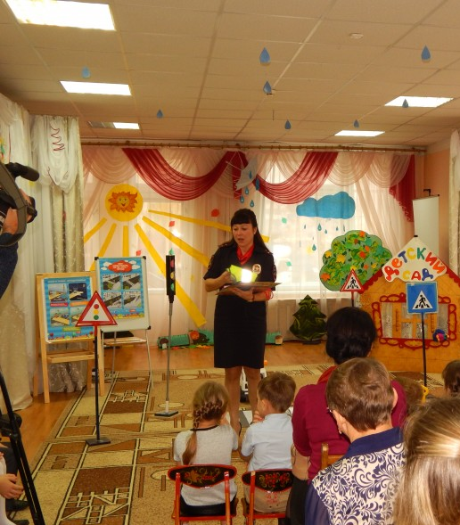
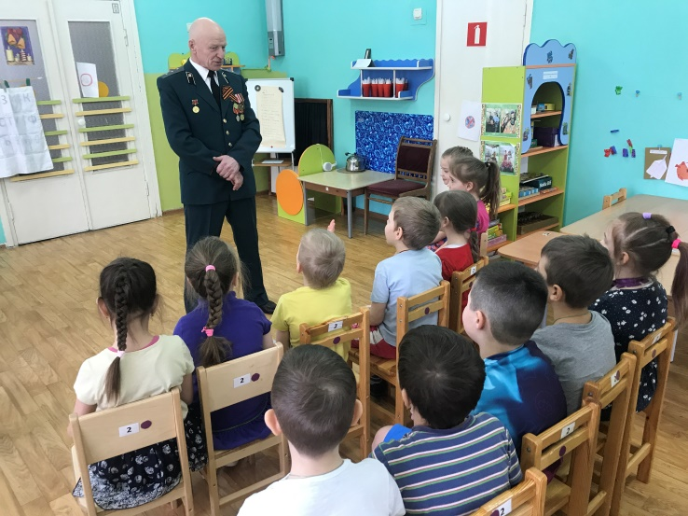
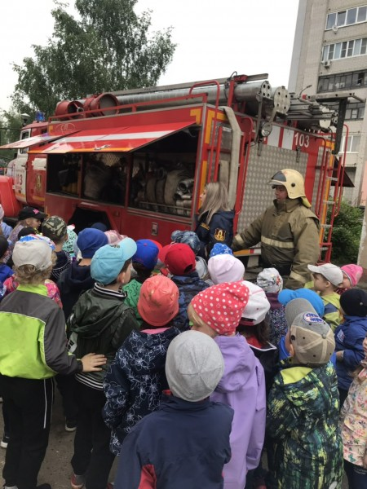

Приложение 8
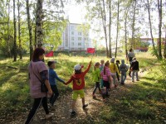
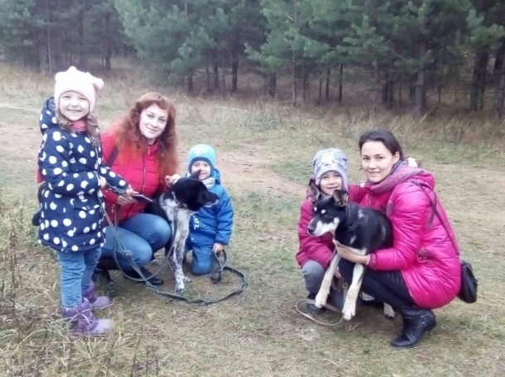
Совместные экскурсии с родителями
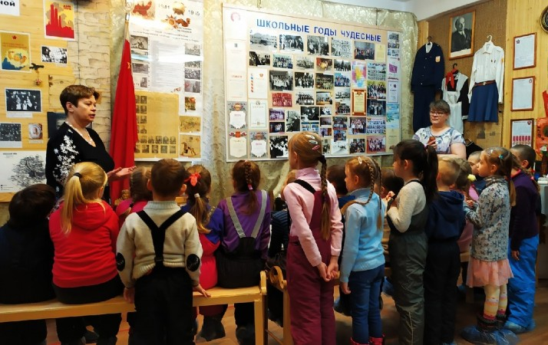

Приложение 9
Приобщение к труду взрослых

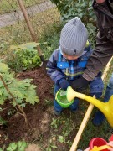
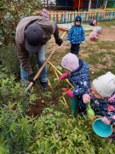

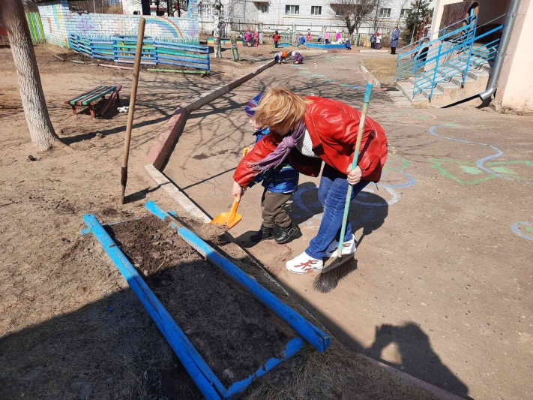

Приложение 10
Информирование родителей
